**以感恩之心步入会计知识的殿堂**

**2016年3月15日 阴**

阳春三月，总局第三批领军人才研修班第二次集中培训的号角吹响，我们来到了依山傍水、风景秀丽的厦门国家会计学院。正是厦门好风景，春暖时节又逢君，去年十二月扬州税院同学们依依不舍的离愁别绪还那么清晰地历历在目，我们已然迎来了美丽岛屿的再次相逢。同学相见，分外亲切，热情洋溢的笑脸，彼此真挚的问候，让我心生感慨，若不是曾经两个月的同甘共苦，携手奋进，我们又怎么会有今天如家人般的团结亲密、和谐向上呢？

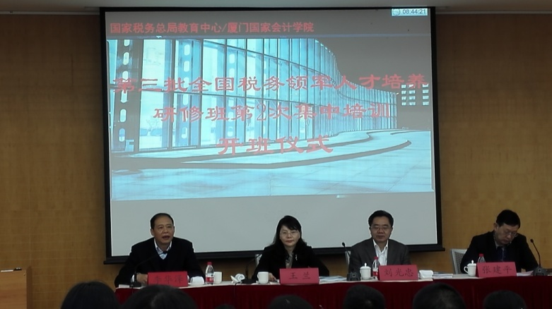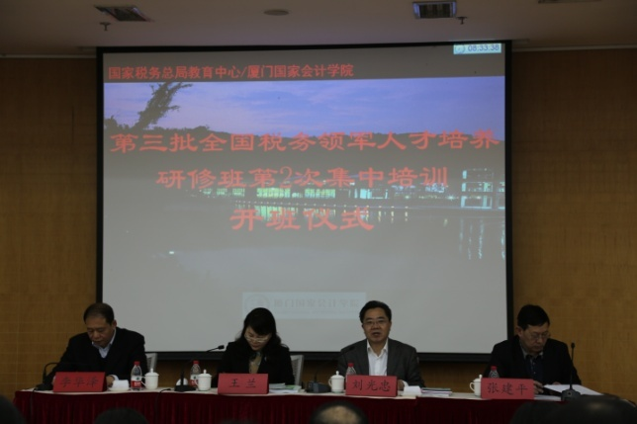今天是培训班开班的第一天，上午举行了简短的开班仪式。厦门国家会计学院党委副书记刘光忠介绍了学院 “三位一体”的办班模式和“环境优美宜人、教学设施先进、师资管理队伍优秀”这三大优势；厦门市国税局副局长李华泽介绍了厦门市和厦门市国税局的基本情况。最后是总局教育中心主任王兰讲话，看到曾和我们“同吃、同住、同军训”的王阿姨倍感亲切，她话语朴实但发自肺腑，殷殷嘱托我们“要感恩，要好学，要守纪，要负责”。是的，在这春意盎然的时节，在这风景宜人的学校，我们能够心无旁骛地踏进会计知识的殿堂探寻会计的奥秘、汲取知识的养分，是总局党组、王军局长的高瞻远瞩为我们搭建了舞台、创造了条件，是单位领导、同事与家人的关心支持使我们无后顾之忧，相信我们班上的每一位同学都会心怀感恩、珍惜这来之不易的机会醉心学习、潜心悟道，掏心交流。

开班仪式后，由财政部会计司准则一处的处长陆建桥为我们讲授此次培训的第一课——《企业会计准则建设及其国际趋同》。他首先由会计是对外部投资者报告财务状况、对内部管理者提供决策依据，以及出于审慎监管等特定目的而进行的报告，来向我们层层阐述会计准则建设及其国际趋同的原因。在此基础上，又详尽介绍了国际会计准则委员会到国际会计准则理事会、国际会计准则到国际财务报告准则的演变过程，并对2008年金融危机暴露出的金融工具过于复杂、容易操控、资产负债表表外业务透明度不够、揭示风险不力、国际准则制定机构的独立性欠缺等会计问题进行深入浅出的分析，使我们对国际财务报告准则改革的具体内容、治理机制的创新有了一定的了解。随后，他对我国企业会计准则的建设过程、发展动态以及国际趋同的部署等进行了介绍。短短两个小时的课程，对国际、国内会计准则的发展进行了综述，信息量巨大，让大家意犹未尽。

下午，厦门国家会计学院党委副书记刘光忠为我们上课的内容是《会计改革与会计人才战略》。刘书记此前在财政部会计司工作,他对会计行业的发展动态非常熟悉,他分别对企业会计准则、政府会计标准、管理会计体系、内部控制规范、注册会计师行业和会计信息化等六大会计内容改革的原因意义、改革的目标任务等进行了较为具体的阐述，使我们对会计改革的方向与进程有了框架性的认识。如在提到政府会计标准建立的必要性方面，从加强资产负债管理、改进政府绩效监督考核、开展政府信用评级和防范财政风险等加以分析；在对内部控制规范的内容上，详细介绍了企业内部控制规范体系和行政事业单位内部控制规范。最后，刘书记还介绍了会计人才战略的背景和几大工程，尤其对会计领军人才的标准进行了说明。我想，无论是会计领军人才，还是税务领军人才都需 “具有国际视野、战略思维、德才兼备、精通业务、善于管理”，这也正是我们孜孜以求的奋斗目标。

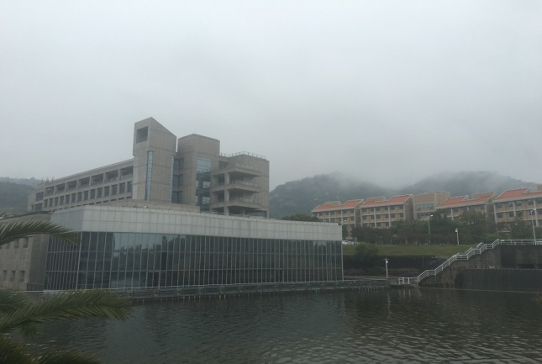今天的课程使我们迈开了此行步入会计知识殿堂的第一步，为我们后续学习具体的会计课程内容奠定了良好的基础，相信在经验丰富、学识渊博的优秀教授们的启迪下，我们定能学有所获，学有所成。

今天是我们第三小组此次培训的首个值班日，再次聚首共同学习，大家都感慨万分，借今天的日志表达自己的心情。

组长：

孔丹阳：对我来说领军培训之旅的最大收获，就是四十七份沉甸甸的友谊。感恩我们能重逢在厦门的春光里，让我们有机会继续掏心交流，共同成长……

组员：

何正华：从今日老师的讲课和课程安排看，这次集中培训的15天又会每天享受着精神盛宴。相信我们大家在这场场盛宴中能吸取丰富的营养，不断强大自己，为领军之路储备足够的能量。

王志荣：厦门美丽的风光和会院老师精彩的授课，给我们领军学习之路增添了华美的篇章。

李浩梅：感恩这关怀备至的温暖，感悟那未曾预约的精彩！

马志超：厦门的雨一直下，厦门的情常在。从扬州结下的领军缘，希望能相伴一生！

贾斐斐：心怀感恩，珍惜缘分，专注学习，提升自我。

值日班长：贾斐斐